**Калинкевич Анатолий Анатолиевич**, ведущий научный сотрудник Института радиотехники и электроники им. В.А. Котельникова РАН (125009, Россия, Москва, ул. Моховая, 11, к.7), кандидат физико-математических наук; тел. 8(916)850-59-50, e-mail: [*kalinkevich@cplire.ru*](mailto:kalinkevich@cplire.ru) .

**Кутуза Борис Георгиевич**, главный научный сотрудник – заведующий лабораторией Института радиотехники и электроники им. В.А. Котельникова РАН (125009, Россия, Москва, ул. Моховая, 11, к.7), доктор физико-математических наук; тел. 8(916)615-33-21, e-mail:[*kutuza@cplire.ru*](mailto:kutuza@cplire.ru).

**Манаков Валерий Юрьевич**, инженер Акционерного общества «Концерн радиостроения «Вега»» (121170, Россия, Москва, Кутузовский проспект, 34); тел. 8(499)753-40-04 доб.1017, e-mail: [*mail@vega.su*](mailto:mail@vega.su) .

**Егоров Доброслав Павлович**, младший научный сотрудник Института радиотехники и электроники им. В.А. Котельникова РАН (125009, Россия, Москва, ул. Моховая, 11, к.7); тел. 8(977)865-47-80, e-mail:[*dobrix95@gmail.com*](mailto:dobrix95@gmail.com).

**Плющев Виктор Алексеевич**, заместитель генерального конструктора Акционерного общества «Концерн радиостроения «Вега»» (121170, Россия, Москва, Кутузовский проспект, 34), кандидат технических наук; тел. 8(499)249-07-04, e-mail: [*mail@vega.su*](mailto:mail@vega.su) .

A.A. Kalinkevich, B.G. Kutuza, V.Yu. Manakov, D.P. Egorov, V.A. Plyushev. The use of cross-polarization images from long-wave polarimetric synthetic aperture radars for the study of the Earth's surface. // Proceedings of the Mozhaisky Military Aerospace Academy. – SPb.: Mozhaisky MAA, 2021. – Release. – P. –

The features of using polarimetric radar images at HV and VH polarizations to study the reflection from the Earth's surface are discussed. The issues under consideration are largely related to the analysis of the results of space radar surveys of SAR operating in the long-wave range. However, due to the lack of experiments in this range, a preliminary analysis was performed for the aircraft version of the SAR in the P-range. The main attention is paid to the question of the principle of reciprocity of images on HV and VH polarizations, the reciprocity of radar images on HV and VH polarizations.

Key words: synthetic aperture radar, technical characteristics of the radar, Earth ionosphere, Faraday rotation angle of the polarization plane, reciprocity of radar images at HV and VH polarizations.

А.А. Калинкевич *,

кандидат физико-математических наук

Б.Г. Кутуза *,

доктор физико-математических наук

В.Ю. Манаков **,

без степени

Д.П. Егоров *,

без степени

В.А. Плющев **,

кандидат технических наук

* Институт радиотехники и электроники им. В.А. Котельникова РАН, Москва

** Акционерное общество «Концерн радиостроения «Вега»», Москва

**ПРИМЕНЕНИЕ КРОСС ПОЛЯРИЗАЦИОННЫХ ИЗОБРАЖЕНИЙ ДЛИННОВОЛНОВЫХ ПОЛЯРИМЕТРИЧЕСКИХ РАДАРОВ С СИНТЕЗИРОВАННОЙ АПЕРТУРОЙ ДЛЯ ИССЛЕДОВАНИЯ ЗЕМНОЙ ПОВЕРХНОСТИ**

XXXII Всероссийский симпозиум «Радиолокационное исследование природных сред»

Обсуждаются особенности использования поляриметрических радиолокационных изображений на HV и VH поляризациях для исследования отражения от поверхности Земли. Рассматриваемые вопросы в значительной степени относятся к анализу результатов космических радиолокационных съемок РСА, работающих в длинноволновом диапазоне. Однако из-за отсутствия экспериментов в этом диапазоне предварительный анализ выполнен для самолетного варианта РСА в Р-диапазоне. Основное внимание уделяется вопросу о принципе взаимности изображений на HV и VH поляризациях.

Ключевые слова: радиолокатор с синтезированной апертурой, технические характеристики радара, скорость носителя, ионосфера Земли, фарадеевский угол поворота плоскости поляризации, взаимность радиолокационных изображения на HV и VH поляризациях.

**ВВЕДЕНИЕ**

Рассматриваемые вопросы в значительной степени относятся к анализу результатов космических радиолокационных съемок с помощью поляриметрических космических РСА, работающих в длинноволновом диапазоне. Однако при анализе результатов поляриметрической съемки земной поверхности радарами, размещенными на борту самолетных носителей, возникают аналогичные вопросы. При выполнении изучения поляризационных характеристик отражения от поверхности Земли рассматриваются непосредственно матрицы отражения от поверхности земных покровов **,** а также матрицы радиолокационных измерений **S**. Для матрицы  предполагается, что выполняется принцип **взаимности**, т.е. радиолокационное отражение от поверхности земли на *HV* и *VH* поляризациях идентичны. Данное предположение основывается на выводах работы [1,2]. В экспериментах кросс поляризационные элементы матрицы радиолокационных измерений **S** не идентичны. Этот эффект [3,4] обосновывают тем, что характеристики канала на прием и излучение для тракта  поляризации отличаются от характеристик для тракта  поляризации, а также с особенностями распространения плоско поляризованного излучения в ионосфере Земли – в ионосфере плоскость поляризации поворачивается на угол фарадея. Авторы [3,4] показали, что измерения матрицы **S** позволяют вычислить угол поворота плоско поляризованного излучения, оценить интегральное значение электронной концентрации, выполнить калибровку поляриметрической РСА. Однако в своих рассуждениях авторы не рассматривают влияние движения носителя и возможных особенностей отражения от земной поверхности. Отметим, что авторы данной работы не обладают информацией о экспериментальном подтверждении принципа взаимности для летающих радиолокационных комплексов. В случае самолетных поляриметрических исследований отражения от земных поверхностей с помощью РСА на взаимность кросс поляризационной матрицы радиолокационных изображений будут оказывать влияние движение самолета, а также, возможно, нарушение взаимности отражения от самой поверхности Земли.

**ПРОБЛЕМЫ ОТРАЖЕНИЯ ЭЛЕКТРОМАГНИТНОГО ИЗЛУЧЕНИЯ ОТ ПОВЕРХНОСТИ ЗЕМЛИ**

В случае использования поляриметрической РСА на космическом носителе авторы [3,4] предложили оценивать фарадеевский угол поворота плоскости поляризации посредством анализа экспериментальной комплексной матрицы измерений в линейном поляризационном базисе **S** для различных комбинаций горизонтальной  и вертикальной  поляризаций сигнала на излучении и приеме

.

Различие в радиолокационных изображениях на *HV* и *VH* поляризациях авторы [3,4] связывают:

а) с аппаратурными искажениями (с различными техническими характеристиками  и  трактов РСА);

б) с искажениями, возникающими при распространении электромагнитных волн на участке спутник-земля:

в) с искажениями, связанными с геометрией съемки.

В результате авторы по результатам измерения компонент матрицы **S** предложили:

1. Методику по компенсации разницы характеристик трактов радиолокатора на  и  поляризациях;
2. Предположили, что, в конечном счете, соблюдается принцип взаимности отражения от земной поверхности. В матрице отражения от поверхности Земли 

 , т.е. предположили ;

1. Предположили, что из-за не взаимности среды распространения сигнала фарадеевский угол поворота при распространении сигнала от ИСЗ до поверхности Земли и обратно удваивается.

Однако принцип взаимности справедлив для детерминированных объектов, для изотропной, линейной среды. Насколько принцип взаимности отражения будет справедлив для шероховатой поверхности типа леса, где возможны многократные переотражения сигнала от элементов лесного покрова и подстилающей земной поверхности, подповерхностное отражение, остается неясным. При отражении электромагнитной волны от шероховатой диэлектрической поверхности возникают особенности, которые могут повлиять на интерпретацию результатов РСА. Кроме того, теоретическое моделирование отражения в случае возможного переотражения электромагнитного излучения от нескольких простых объектов, расположенных на расстояниях превышающих десятки длин волн, на данном этапе исследований показывает, что принцип взаимности для таких случаев требует дополнительных исследований.

**ФОРМИРОВАНИЕ РАДИОЛОКАЦИОННОГО ИЗОБРАЖЕНИЯ**

Информация, получаемая из радиолокационного зондирования, формируется на основе электромагнитных сигналов, комплексных по своей природе. При использовании РСА комплексное радиолокационное изображение состоит из реальной и мнимой компонент изображения. Только после некоторой обработки оно представляется в удобном для нас формате, как правило, в формате амплитуды и интенсивности (рис.1).

Как отмечается в [5], в реальных и мнимых компонентах РЛИ изображения трудно увидеть полезную информацию. Однако комплексные компоненты позволяют получить РЛИ в формате амплитуды рис.2а, РЛИ в формате фазы рис.2б., а также представить их в комплексном виде.

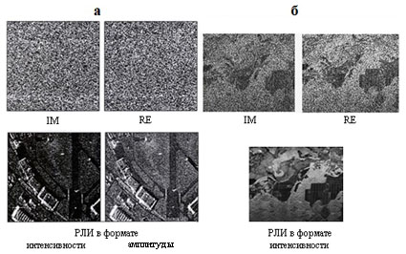

*Рис. 1. Реальная и мнимая компоненты РЛИ изображения участка земной поверхности; РЛИ в формате амплитуды и интенсивности после обработки реальных и мнимых изображений а – из работы [5,6], б – из наших экспериментов.*

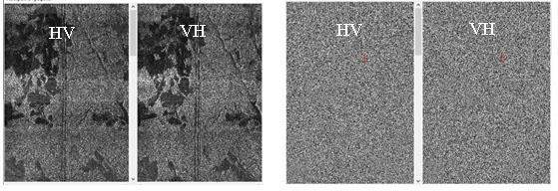

*Рис. 2. а) РЛИ в диапазоне P на HV и VH поляризациях в формате амплитуды;*

*б) РЛИ в диапазоне P на HV и VH поляризациях в формате фазы.*

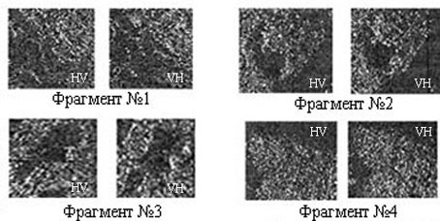

*Рис. 3. Фрагменты РЛИ в Р диапазоне сняты одновременно в одном заходе на HV и VH с интервалом, равным периоду повторения зондирующих импульсов.*

На первый взгляд РЛИ в формате амплитуды и фазы на HV и VH поляризациях идентичны и, можно сказать, взаимны. Однако внимательное рассмотрение показывает, что РЛИ на HV и VH поляризациях в формате амплитуды не идентичны. В качестве примера на рис.3. для сравнения представлены одни и те же фрагменты РЛИ Р-диапазона, снятые одновременно в одном заходе на HV и VH поляризациях. Если различия в РЛИ мелких элементов можно было бы отнести к влиянию перемещения РСА за этот период, то изменение очертаний неоднородностей не укладывается в такое объяснение.

**МЕТОДИКА ИССЛЕДОВАНИЯ РАДИОЛОКАЦИОННЫХ ИЗОБРАЖЕНИЙ**

В качестве исходных данных брались РЛИ на HV и VH участка земной поверхности, имеющего различные типы отражательной способности (наземные исследования не проводились) в формате интенсивности. Данные изображения были совмещены до одного пикселя. На фрагментах РЛИ в формате интенсивности в любом месте выбирался участок произвольной величины. В результате можно вычислить значение коэффициента корреляции между изображениями на HV и VH поляризациях выделенного участка РЛИ, построить функцию корреляции для форматов интенсивности, фазы и комплексного РЛИ как по дальности, так и по трассе полета носителя. Следует отметить, что в формате комплексных чисел коэффициент корреляции также является комплексной величиной и аналогичные зависимости можно построить отдельно как для реальной и мнимой частей изображений, так и для интенсивности (рис.4).

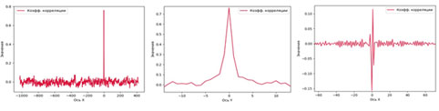

**а б в**

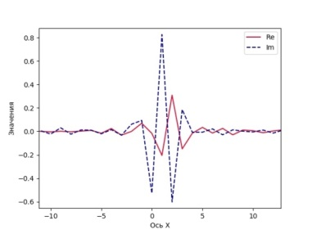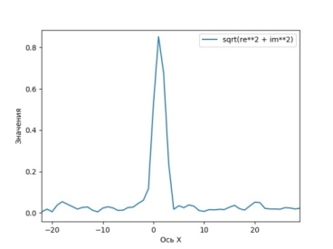

**г д**

*Рис. 4. Функции корреляции по дальности для изображений HV и VH поляризаций по одной строке в формате интенсивности (а), в увеличенном масштабе (б), в формате фазы (в), в формате реальной и мнимой частей комплексной функции корреляции (г) и в формате интенсивности комплексной функции корреляции (д); окно участка для усреднения ⁓3000 пикселей.*

Следующий этап исследования (**основной**) заключался в оценки зависимости принципа взаимности от вида подстилающей поверхности. Для этого выбранное окно располагалось на участках РЛИ, имеющих различную отражательную способность, и вычислялся коэффициент корреляции. Движение самолета могло оказывать влияние на результаты измерений. Поэтому эту процедуру по измерению зависимости коэффициента корреляции лучше всего выполнять при одновременном перемещении выбранного окна на РЛИ HV и VH поляризаций по дальности. С этой целью на любом этапе съемки выбранное окно одновременно перемещалось по РЛИ для любого формата по дальности. Тип отражательной способности земной поверхности по дальности менялся. В результате мгновенно можно было наблюдать флюктуации коэффициента корреляции отражательной способности между участками изображений, соответствующих HV и VH поляризациям. На рис.5 представлены результаты двух таких проходов.

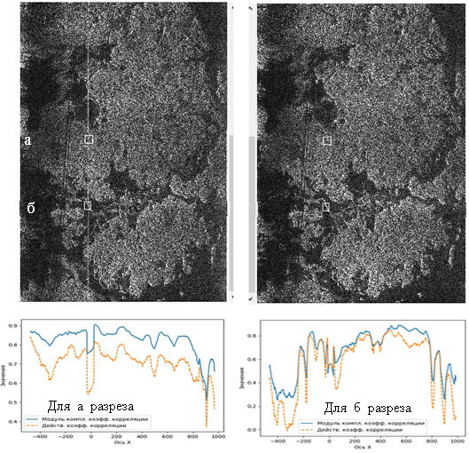

*Рис.5. Зависимость коэффициента корреляции по дальности для амплитуды РЛИ изображения и для амплитуды комплексного изображения, соответствующих двум положениям самолета.*

**ЗАКЛЮЧЕНИЕ**

Максимальное значение коэффициента корреляции отражательной способности участков изображений, соответствующих HV и VH поляризациям, не превышает 0,83 – 0,9. Такое нарушение принципа взаимности можно отнести к движению самолета – изображения на HV и VH поляризациях получаются не одновременно, а сдвинуты на период зондирования импульсов, в течение которого самолет пролетает расстояние около 2-х метров. На зависимость коэффициента корреляции оказывает влияние формат РЛИ, в рамках которого вычисляется указанный параметр. По предварительным исследованиям принцип взаимности все же зависит от типа шероховатой поверхности.

**Список используемых источников**

1. Теорема взаимности в электродинамике для неустановившихся процессов. / Фельд Я.Н. // Док.Акад.Наук СССР. - 1943. – Т.41, №7 - С.294-297.

2. Теоремы и задачи нестационарных процессов электродинамики. / Фельд Я.Р. // Радиотехника и электроника. - 1993. - №1. - С.38-48

3. Calibration of Linearly Polarimetric SAR Data Subject to Faraday Rotation. / A.Freeman. // IEEE Tran.Geoscien. and Rem.Sensing. - Vol.42, No 8. - P.1617-1624

4. Применение радаров с синтезированной апертурой для измерения угла поворота плоскости поляризации из-за эффекта фарадея. / Н.А. Арманд, А.И.Захаров. // Радиотехника и электроника. - 2006. - Т.51, №10 - С.1210-1217

5. Statistical Properties of SAR Data and their Consequences / Frery A.C., Freitas C.C., Santanna S.J.S., Renno C.D. // Seminar of the United Nations Programme on Space Applications, 10:53-62,1999.

6. Калинкевич А.А., Крылова М.С., Масюк В.М., Манаков В.Ю. Труды VIII Всероссийской конференции “РАДИОЛОКАЦИЯ И РАДИОСВЯЗЬ” (Институт радиотехники и электроники им. В.А. Котельникова РАН), 24-26 ноября 2014, С.169-173.